ΕΛΛΗΝΙΚΗ ΔΗΜΟΚΡΑΤΙΑ
ΥΠΟΥΡΓΕΙΟ ΠΑΙΔΕΙΑΣ, ΕΡΕΥΝΑΣ ΚΑΙ ΘΡΗΣΚΕΥΜΑΤΩΝ
-----
ΠΕΡΙΦΕΡΕΙΑΚΗ ΔΙΕΥΘΥΝΣΗ
Π/ΘΜΙΑΣ & Δ/ΘΜΙΑΣ ΕΚΠ/ΣΗΣ Ν. ΑΙΓΑΙΟΥ
Κ.Π.Ε. ΠΕΤΑΛΟΥΔΩΝ ΡΟΔΟΥ
-----

Ταχ. δ/νση  Τ.Κ.  Ιστοσελίδα  Πληροφορίες  Κιν.  Τηλέφωνο/ FAX  Ηλεκτρ. δ/νση | : Πνευματικό Κέντρο Θεολόγου  Ρόδου  : 85106  : users.sch.gr/kpepetal  : Χαράλαμπος Β. Συργιάννης  : 6932961881  : 22410 41255  : kpepetal@sch.gr

Δετίο τύπου

Πιλοτικό εκπαιδευτικό πρόγραμμα
«Φυσική καλλιέργεια και Φαρμακευτικά Βότανα»
Την Παρασκευή 14 Δεκεμβρίου 2018 το Κέντρο Περιβαλλοντικής Εκπαίδευσης (Κ.Π.Ε.) Πεταλούδων Ρόδου εγκαινίασε ένα νέο εκπαιδευτικό πρόγραμμα σε συνεργασία με το κτήμα φυσικής καλλιέργειας “dm Natural Farming & Medicinal Herbs”. Από την αρχή της σχολικής χρονιάς σχεδιάστηκε το συγκεκριμένο εκπαιδευτικό πρόγραμμα με σκοπό να ευαισθητοποιήσει και να ενημερώσει τις σχολικές μονάδες που θα δηλώσουν συμμετοχή για την αξία της φυσικής καλλιέργειας σε ένα αειφορικό περιβάλλον που σέβεται την φύση και τον συνάνθρωπο.
Η Φυσική Καλλιέργεια βασίζεται σε μια φύση ελεύθερη από την ανθρώπινη παρέμβαση και μεσολάβηση. Μοχθεί να επανορθώσει στη φύση τη ζημιά που προκάλεσε η ανθρώπινη γνώση και δράση και να αναστήσει μια ανθρωπότητα που είναι διαζευγμένη από το Θεό.
Masanobu Fukuoka
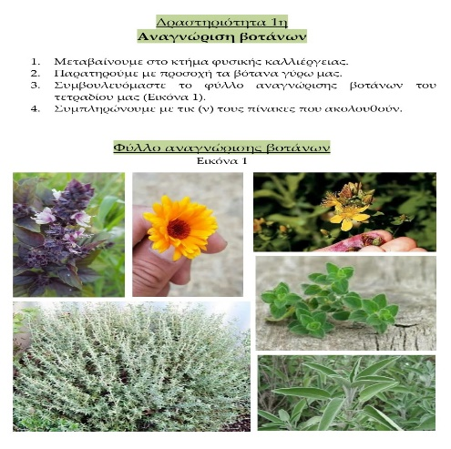
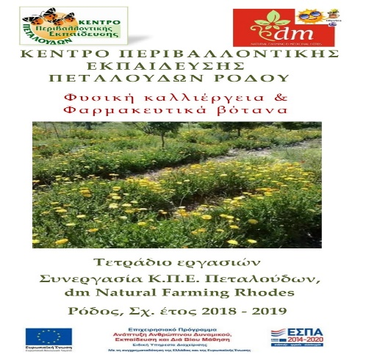
Το 4^{ο} ΓΕΛ Ρόδου ανταποκρίθηκε στο κάλεσμα για την πιλοτική εφαρμογή του προγράμματος και σε αυτό δεν στάθηκε εμπόδιο το ψιλόβροχο και η χειμωνιάτικη συννεφιά της συγκεκριμένης ημέρας. Με ευελιξία, λόγο των καιρικών συνθηκών, το πεδίο δράσης του προγράμματος μεταφέρθηκε στις εγκαταστάσεις του Κ.Π.Ε. Πεταλούδων στο χωριό Θεολόγος και με θετική διάθεση από όλους τους συμμετέχοντες το αποτέλεσμα ικανοποίησε τις προσδοκίες της Παιδαγωγικής Ομάδας του ΚΠΕ Πεταλούδων. Ζωντανή μαρτυρία τα χαμόγελα σε μαθητές και συνοδούς εκπαιδευτικούς όπως βλέπουμε και στις φωτογραφίες από το συγκεκριμένο πρόγραμμα.
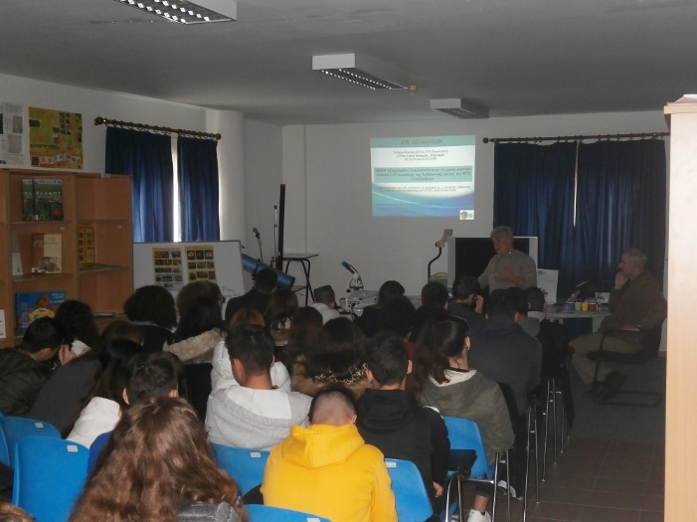
Το πρώτο μέρος αφορούσε την εισαγωγική προσέγγιση της έννοιας της φυσικής καλλιέργειας και την διάκριση από την συμβατική και βιολογική καλλιέργεια. Ολοκληρώθηκε με την παρουσίαση του φυτολόγιου του ΚΠΕ Πεταλούδων και με οδηγίες για κατασκευή φυτολόγιου από την ομάδα των μαθητών και εκπαιδευτικών. Ακολούθησε ξενάγηση στον μικρό βοτανικό κήπο των εγκαταστάσεων και των εργαστηριακών χώρων από τα μέλη της Παιδαγωγικής Ομάδας του ΚΠΕ Πεταλούδων.
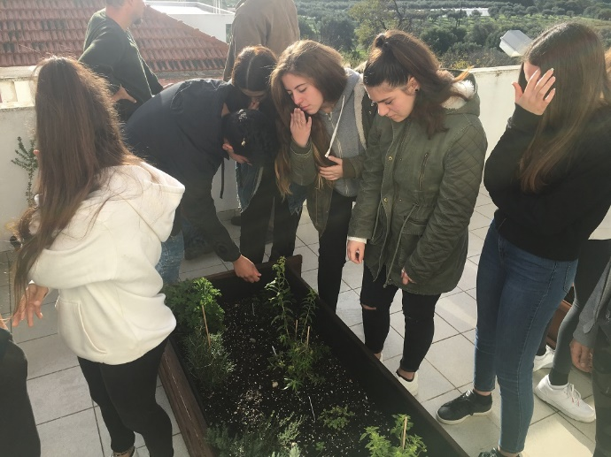
Στο διάλειμμα ο φυσικός καλλιεργητής κ. Δραμουντανής Μιχάλης της dm Natural Farming & Medicinal Herbs πρόσφερε σε μαθητές και εκπαιδευτικούς ζεστό τσάι με βότανα φυσικής καλλιέργειας και η αίθουσα γέμισε με αρώματα από κόκκινο βασιλικό, τσάι του Ολύμπου και άγρια μέντα.
Στο δεύτερο μέρος πραγματοποιήθηκε εργαστήριο παρασκευής σβώλων φυσικής καλλιέργειας από τον κ. Δραμουντανή Μιχάλη, με συμμετοχή των μαθητών και εκπαιδευτικών. Με την μέθοδο της σποράς σβώλων μεγάλης ποικιλίας φυτών προσπαθεί να λυθεί ταυτόχρονα το πρόβλημα της διάβρωσης του εδάφους, της βελτίωσης της γονιμότητας, το πρόβλημα των ασθενειών και των προσβολών από έντομα.
Σήμερα η φυσική καλλιέργεια έχει φτάσει στη μέγιστη απλότητα. Μπορούμε να δημιουργήσουμε αγροκτήματα, να αναβλαστήσουμε άγονους λόφους και βουνά να πρασινίσουμε τις έρημους και μετατρέψουμε τη γη σε παράδεισο τυλίγοντας σπόρους μέσα σε σβώλους από αργιλόχωμα και σπέρνοντας μια μεγάλη ποικιλία από εκατό και πλέον είδη σπόρων από οπωροφόρα και δασικά δέντρα, λαχανικά, σιτηρά και φυτά χλωρής λίπανσης πριν αρχίσει η περίοδος των βροχών ( άνοιξη – φθινόπωρο)
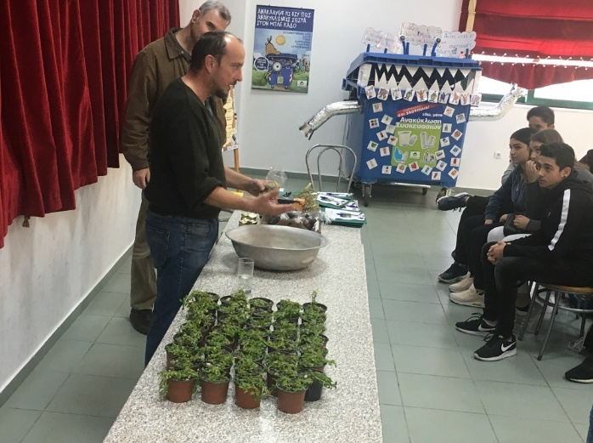
Η Παιδαγωγική Ομάδα του ΚΠΕ Πεταλούδων Ρόδου νοιώθει την ανάγκη να ευχαριστήσει τον κ. Δραμουντανή Μιχάλη για την ανταπόκριση στο σχεδιασμός και την υλοποίηση του εκπαιδευτικού προγράμματος «Φυσική καλλιέργεια και Φαρμακευτικά Βότανα» και φυσικά τους μαθητές και εκπαιδευτικούς του 4^{ου} ΓΕΛ Ρόδου για την ενεργή συμμετοχή. Ευελπιστούμε να ανταποκριθούν όσο γίνεται περισσότερες σχολικές μονάδες στο συγκεκριμένο εκπαιδευτικό πρόγραμμα έχοντας πάντα την αειφόρο ανάπτυξη.
Ως αειφόρος χαρακτηρίζεται η ανάπτυξη (sustainable development) «που ικανοποιεί τις ανάγκες του παρόντος χωρίς να θέτει σε κίνδυνο τη δυνατότητα των μελλοντικών γενεών να ικανοποιούν τις δικές τους ανάγκες».

Ο υπεύθυνος του ΚΠΕ Πεταλούδων Ρόδου
Χαράλαμπος Συργιάννης

